RESOLUCIÓN GENERAL Nº 34-2012 -DGR-
FIJA VALUACIÓN A LOS FINES DE LIQUIDAR EL IMPUESTO A LOS VEHÍCULOS.

Publicada en B.O. Nº 3024 del 23-11-12.-
Dictada el 16-11-12.-
Operador de Digesto: R. S.-

Santa Rosa, 16 de Noviembre de 2012
VISTO:

Las disposiciones referidas al Impuesto a los Vehículos contenidas en las Leyes Impositivas correspondientes a los años 2006, 2007, 2008, 2009, 2010, 2011 y 2012;

CONSIDERANDO:

Que el artículo 9° de las Leyes N° 2236, 2314, 2402, 2463, 2548, 2606 y 2653 -Impositivas Año 2006, 2007, 2008, 2009, 2010, 2011 Y 2012-, faculta a esta Dirección General para resolver aquellos casos de determinación de valuaciones fiscales de vehículos no previstas en sus Anexos;

Que, se han incorporado unidades al registro impositivo que no figuran en las citadas Leyes, para las cuales es necesario fijar su valuación fiscal;

Que a esos fines se han realizado consultas a Organismos Oficiales y a fuentes de información sobre el mercado automotor, tomando como marco de referencia las valuaciones fiscales establecidas en el referido texto legal;

POR ELLO, y en ejercicio de las facultades conferidas por el artículo 9° del Código Fiscal (t. o. 2010),

El DIRECTOR GENERAL DE RENTAS
RESUELVE:

ARTICULO 1°: Fijar para los vehículos establecidos en los Anexos "A", "B", "C", "O", "E", "F", "G", "H", "1", "J", "K", "L", "M" y "N" que forman parte integrante de la presente, la valuación que en cada caso se informa a los fines de liquidar el Impuesto a los Vehículos.

ARTICULO 2°: Regístrese, elévese copia al Ministerio de Hacienda y Finanzas, pase al Boletín Oficial para su publicación, Cumplido, ARCHIVESE.- C.P.N. Javier Darío FORNERO, Director General de Rentas.-

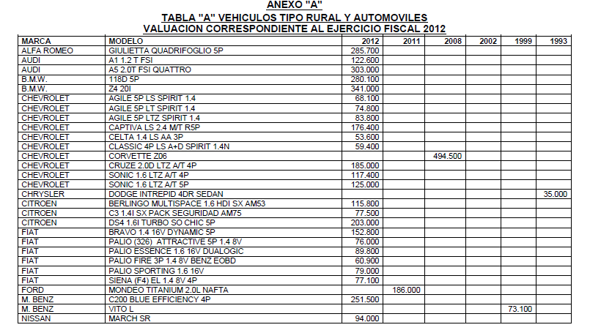

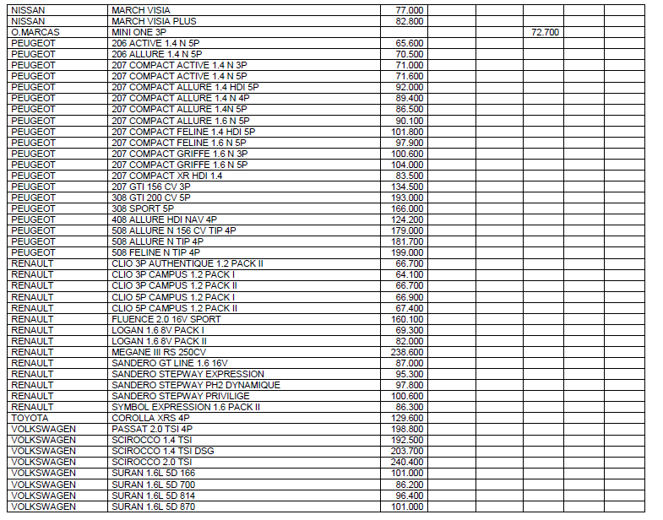
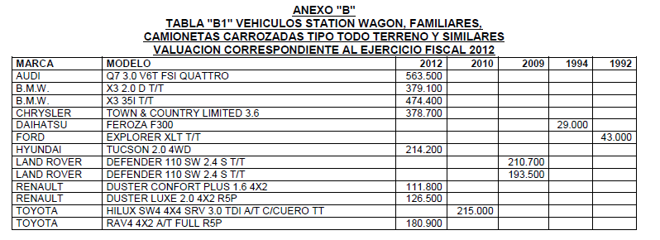

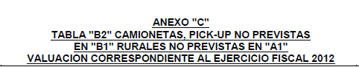

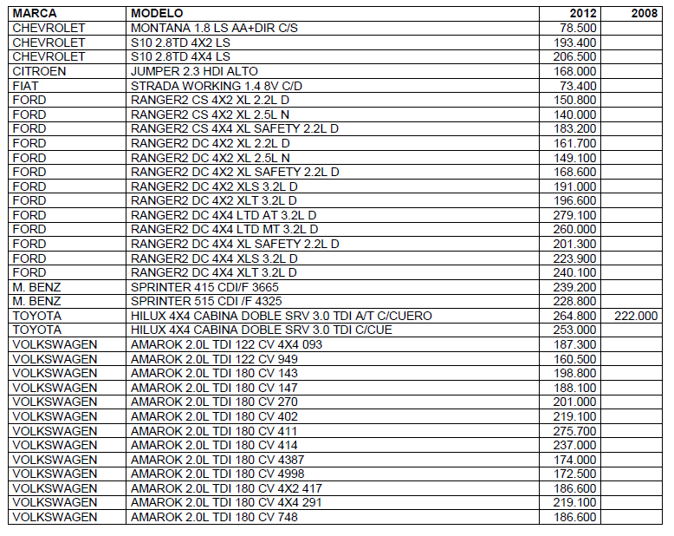

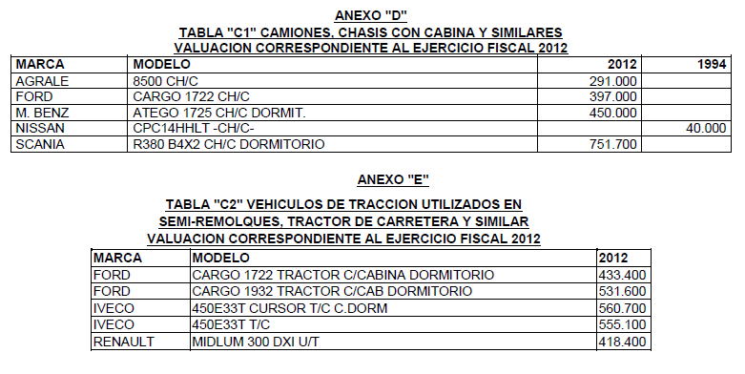

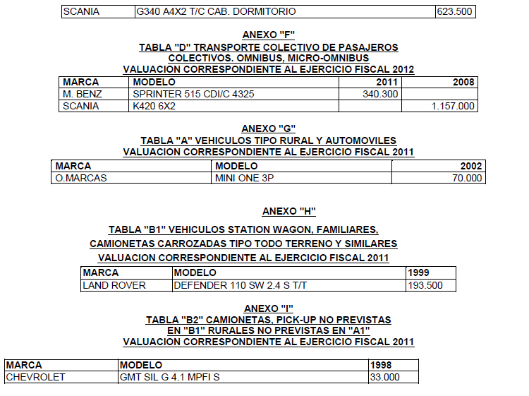

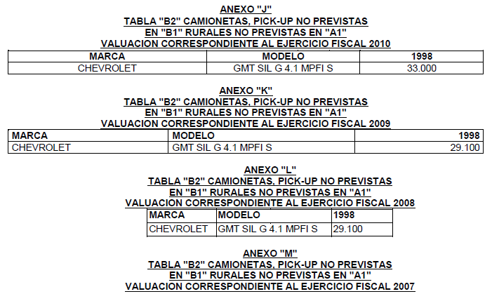

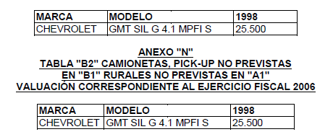

Nota de Redacción: Título dado por redacción DI.

